Crear y subir proyecto a GIT

- Ingresamos a GitHub y nos registramos o logeamos https://github.com/login
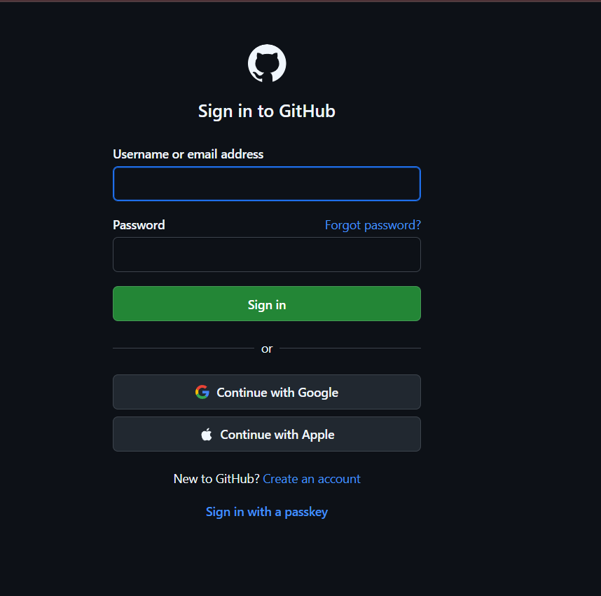

- Creamos un repositorio seleccionando la opción New Repository



- Llenamos los datos con información para el repositorio
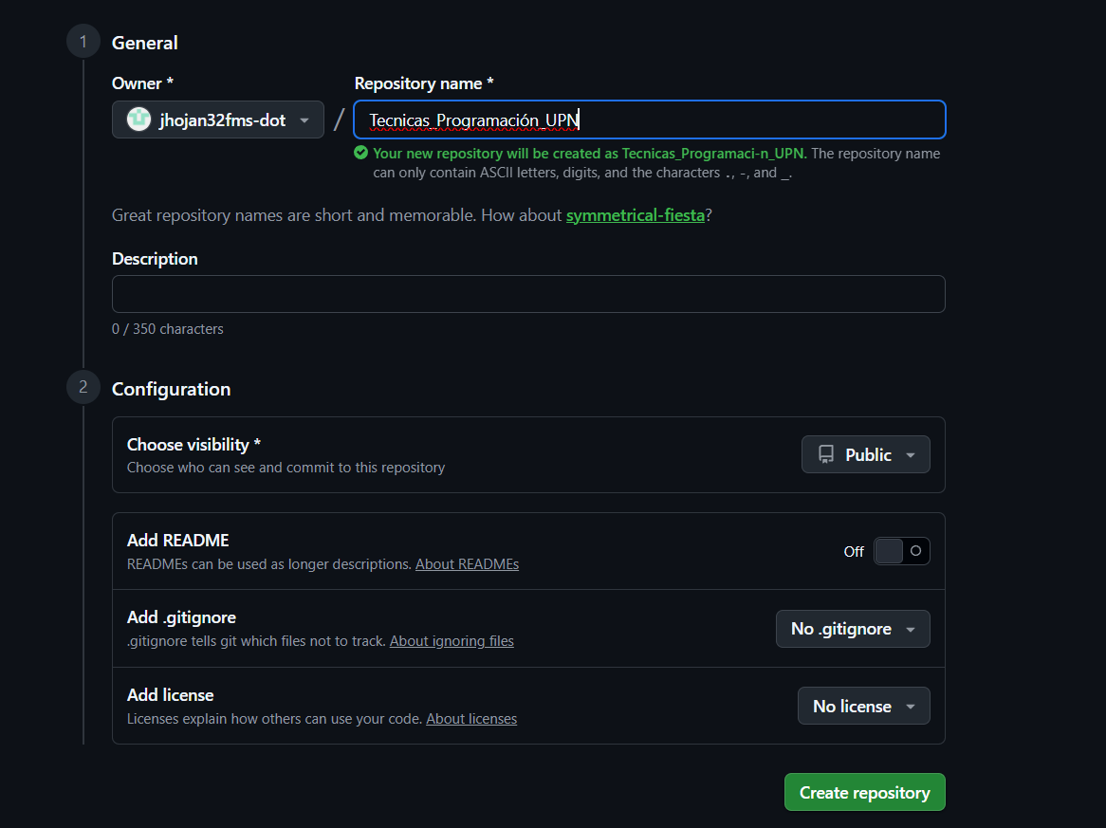

- Instalamos GIT seleccionando algunas de sus opciones
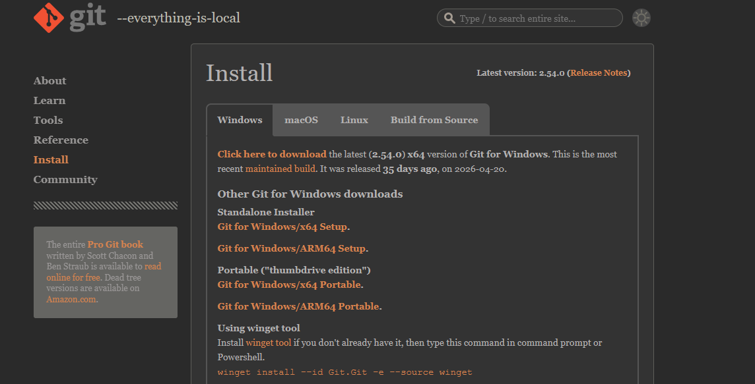

- Creamos una carpeta local e inicializamos GIT usando el siguiente comando
git init
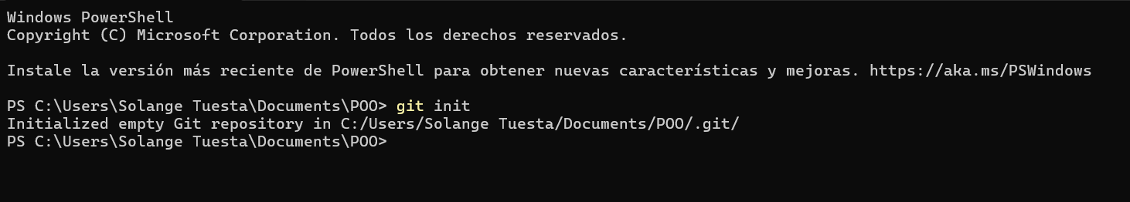
Después de crear inicializar git se creará una carpeta
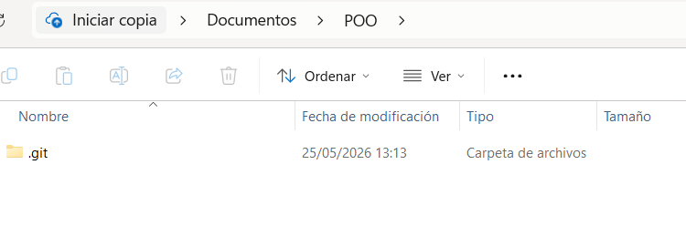
Los archivos que se subirán
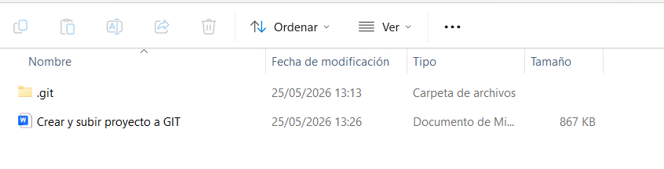
Usamos el comando de “git status” para ver el estado de los archivos y cambios
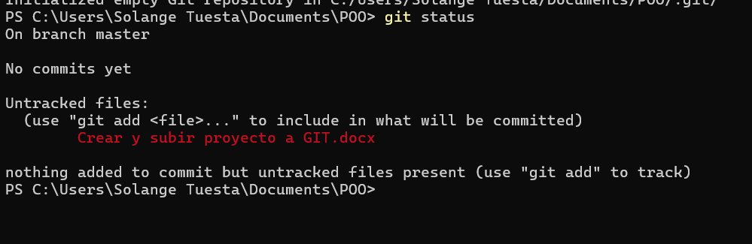
- Subimos archivos al repo de git usando el comando “git add .” para todos los archivos o “git add Crear y Subir proyecto a GIT.docx” para subir solamente uno o mas archivos necesarios
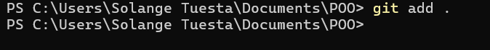

- Agregamos un commit con un comentario de lo que se está subiendo con el comando de git commit -m “Comentario”

- Cambiamos Nombre a la rama de git con el siguiente comando git branch -M main , o el nombre que se desee usar

- Agregamos el link remoto del repositorio usando el siguiente comando
git remote add origin
https://github.com/jhojan32fms-dot/Tecnicas_Programaci-n_UPN.git
- Realizamos push para mandar los cambios al repo de GIT usando el siguiente comando, git push origin main , o el nombre que se agrego en el paso 8
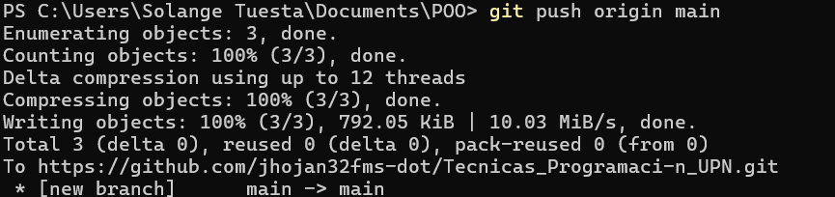
Revisamos el repo
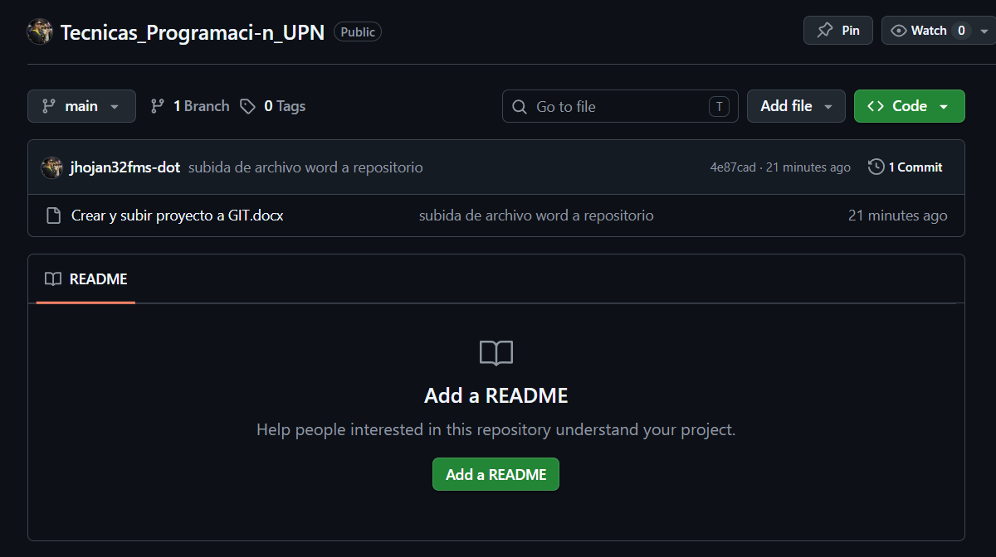

- Agregamos a contribuyentes ingresando a Setting/collaborators
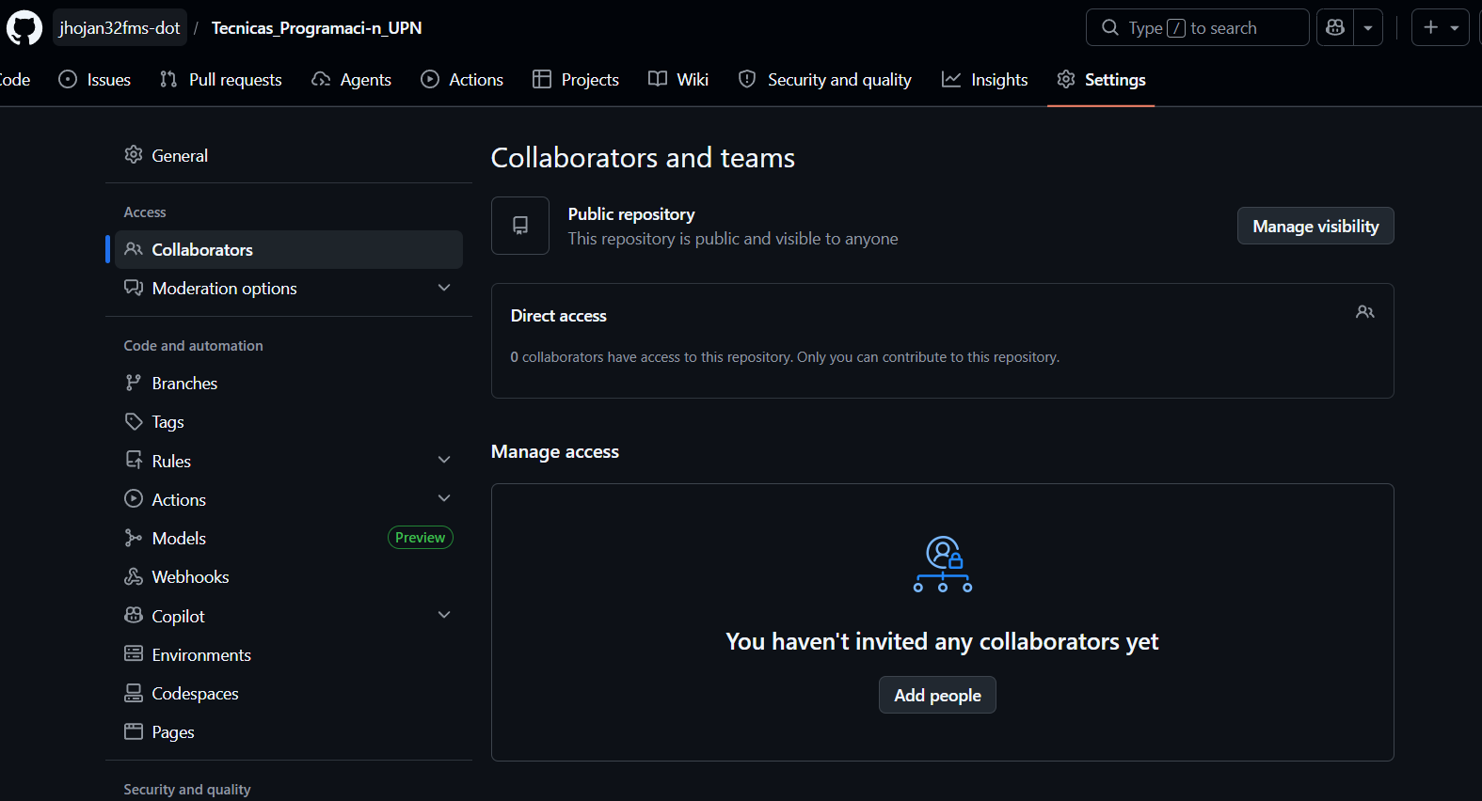
Después en add people e ingresamos el correo del colaborador
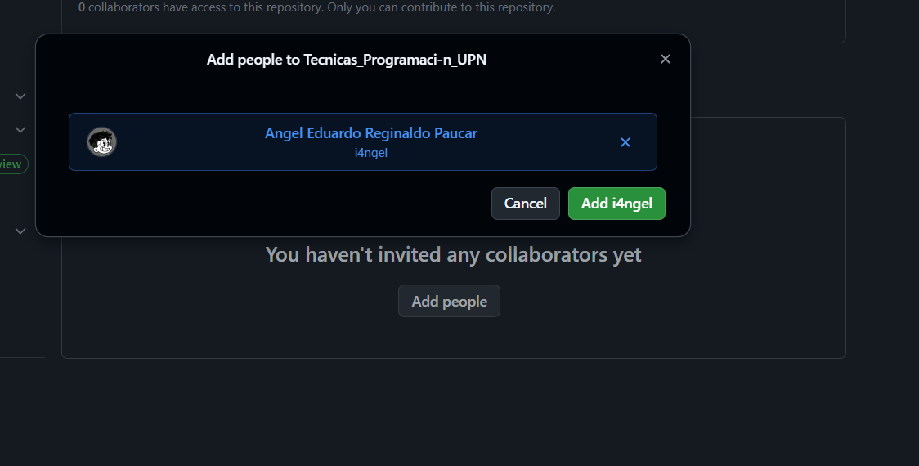

- Aceptamos la confirmación por parte del nuevo usuario
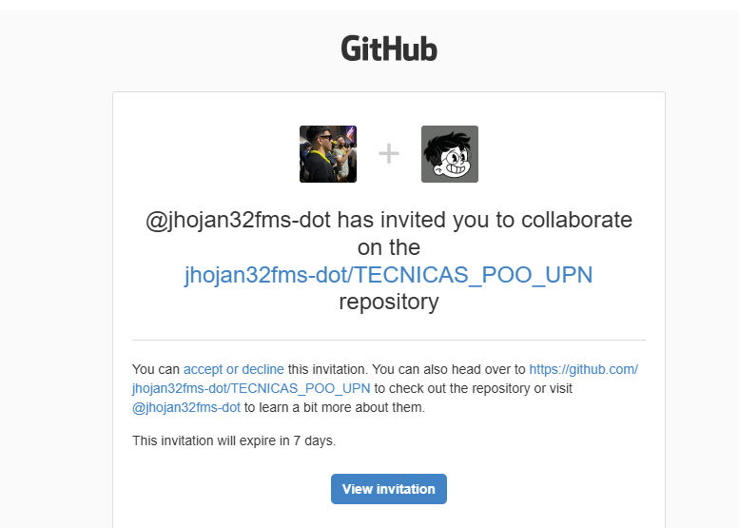
- Clonamos el repositorio usando git clone
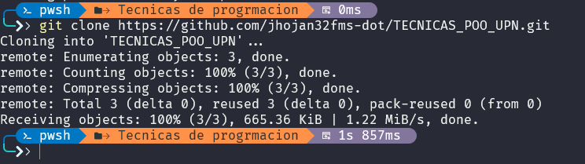
Nos dejara una carpeta con los archivos que se encuentren en el repositorio
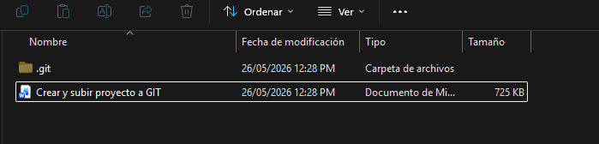
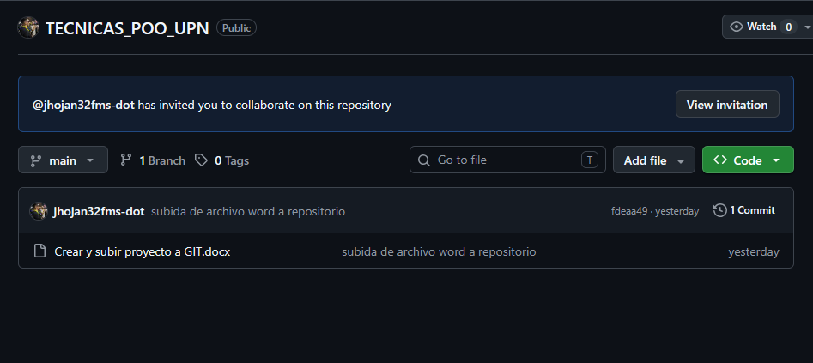

- Modificamos el archivo y realizamos el git status para poder ver el estado de los archivos
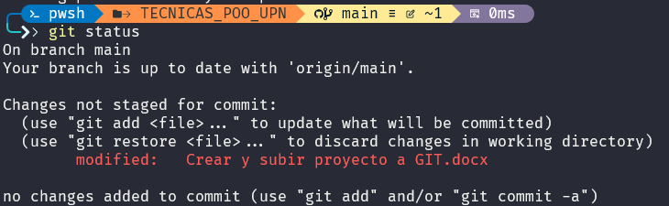

- Realizamos git add para agregar los archivos y git commit para poder agregar un comentario y poder subirlo al repositorio remoto


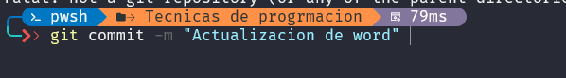
- Realizamos git push origin main para poder mandarlo a la rama main y revisamos que se subió correctament

